|  |  |  |  |  |
| --- | --- | --- | --- | --- |
| **ÁREA:** Matemáticas | | | **DOCENTE:** | |
| **ASIGNATURA:** Matemáticas | | | **ESTUDIANTE:** | |
| **GRADO:** Ciclo IV | **MÓDULO: 1** | **ANEXO:** 8 | **TIEMPO:** | **FECHA: ___/ ___ / ___** |

**ACTIVIDAD PERSONAL 7**

1. Realiza los siguientes productos:

(−3𝑥)(4𝑥 + 5)

(3𝑦 + 7)(−4)

(3𝑥2 )(2𝑥2 + 3)

(2)(2𝑦 − 1)

(𝑥 + 2)(𝑥)

(−8)(𝑚 + 2)

(5𝑦 − 7)(−1)

(−𝑥2 )(2𝑥2 − 1)

(−2)(2𝑎 2 − 5)

(2𝑚)(4𝑚2 – 6𝑚 + 9)

(−3𝑥 – 4)(−3𝑥 + 4)

(𝑦 + 4)(𝑦2 – 4𝑦 + 16)

(2𝑥 + 3)(2𝑥 − 3)

(5𝑦 − 2)( 5𝑦 + 2)

(𝑥 + 2)(𝑥2 – 2𝑥 +4)

(4𝑚 − 8)( 4𝑚 + 8)

(5𝑦 − 7)( 5𝑦 + 7)

(2𝑥 + 1)(2𝑥 − 1)

(2𝑎 + 5)( 2𝑎 − 5)

(2𝑚 + 3)( 2𝑚 − 3)

1. Halle el perímetro del siguiente pentágono regular

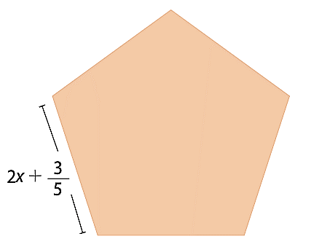

Figura 43

1. Determina el volumen de la figura, siendo que es un prisma recto cuyo volumen se calcula multiplicando alto x ancho x largo

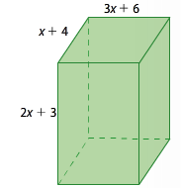

Figura 44

1. Realiza las siguientes divisiones

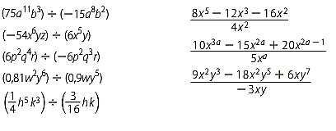

1. De acuerdo a la gráfica determine el valor del ancho del rectángulo

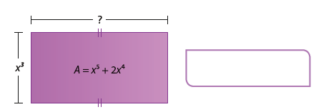

Figura 45